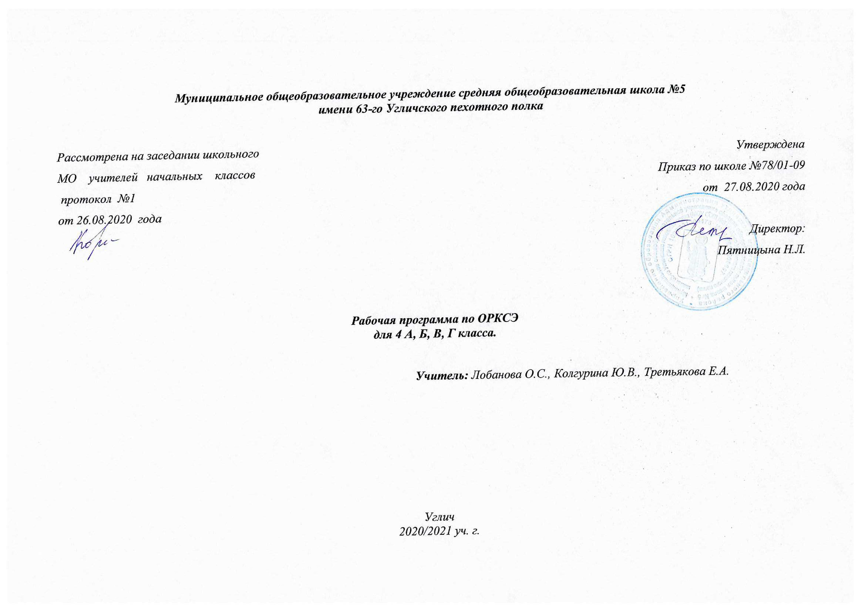

Планируемые результаты
Класс | Предметные результаты освоения | Метапредметные и личностные результаты
4 класс | Предметные результаты:  - готовность к нравственному самосовершенствованию, духовному саморазвитию;  - знакомство с основными нормами светской морали, понимание их значения в выстраивании конструктивных отношений в семье и обществе;  - понимание значения нравственности в жизни человека и общества;  - формирование первоначальных представлений о светской этике, её роли в культуре, истории и современности России;  - становление внутренней установки личности поступать согласно своей совести;  - воспитание нравственности, основанной на свободе совести и вероисповедания, духовных традициях народов России;  - осознание ценности человеческой жизни.  - знание, понимание и принятие личностью ценностей: Отечество, семья, традиции;  - как основы культурной истории многонационального народа России;  - общие представления об исторической роли традиционных религий в становлении российской государственности; формирование первоначального представления об отечественной культурной традиции как духовной основе многонационального многоконфессионального народа России; | Личностные результаты  - формирование основ российской гражданской идентичности, чувства гордости за свою Родину, российский народ и историю России, осознание своей этнической и национальной принадлежности;  - формирование ценностей многонационального российского общества;  - формирование целостного, социально ориентированного взгляда на мир в его органичном единстве и разнообразии природы, народов, культур и религий;  - формирование уважительного отношения к иному мнению, истории и культуре других народов.  - принятие и освоение социальной роли обучающегося, развитие мотивов учебной деятельности и формирование личностного смысла учения;  - развитие самостоятельности и личной ответственности за свои поступки на основе представлений о нравственных нормах, социальной справедливости и свободе;  - развитие этических чувств как регуляторов морального поведения;  - развитие доброжелательности и эмоционально-нравственной отзывчивости, понимания и сопереживания чувствам других людей; развитие начальных форм регуляции своих эмоциональных состояний;  - развитие навыков сотрудничества со взрослыми и сверстниками в различных социальных ситуациях, умения не создавать конфликтов и находить выходы из спорных ситуаций;  - наличие мотивации к труду, работе на результат, бережному отношению к материальным и духовным ценностям.  Обучающийся получит возможность для формирования:  – морального сознания, способности к решению моральных проблем на основе учета позиций партнеров в общении, устойчивого следования в поведении моральным нормам и этическим требованиям;  – осознанных устойчивых эстетических предпочтений и ориентации на искусство как значимую сферу человеческой жизни;  – эмпатии как осознанного понимания чувств других людей и сопереживания им, выражающихся в поступках, направленных на помощь и обеспечение благополучия.  Метапредметные результаты  Регулятивные УУД:  - умение принимать и сохранять учебную задачу;  - умение в сотрудничестве с учителем учитывать выделенные ориентиры действия в новом учебном материале;  - умение планировать свои действия в соответствии с поставленной задачей и условиями ее реализации, в том числе во внутреннем плане;  - умение учитывать установленные правила в планировании способа решения задачи;  - умение различать способ и результат действия:  Обучающийся получит возможность научиться:  - умение преобразовывать практическую задачу в познавательную;  - в сотрудничестве с учителем ставить новые учебные задачи;  - осуществлять предвосхищающий контроль по результату и по способу действия;  – самостоятельно учитывать выделенные учителем ориентиры действия в новом учебном материале;  – осуществлять констатирующий и предвосхищающий контроль по результату и по способу действия, актуальный контроль на уровне произвольного внимания;  – самостоятельно адекватно оценивать правильность выполнения действия и вносить необходимые коррективы в исполнение как по ходу его реализации, так и в конце действия.  Познавательные УУД:  - умение под руководством учителя выделять и формулировать познавательную цель;  - умение самостоятельно выделять и формулировать познавательную цель;  - умение осуществлять поиск необходимой информации для выполнения учебных заданий, решение практических и познавательных задач с использованием учебной литературы, энциклопедий, справочников, словарей (включая электронные, цифровые), в открытом информационном пространстве, в том числе контролируемом пространстве сети Интернет;  - способность структурировать полученные знания;  - умение осуществлять запись (фиксацию) выборочной информации об окружающем мире и о себе самом, в том числе с помощью инструментов ИКТ;  - умение осознанно и произвольно строить сообщения в устной и письменной форме;  - владение основами смыслового восприятия художественных и познавательных текстов, извлечение необходимой информации из прослушанных текстов различных жанров;  - умение выделять существенную информацию из сообщений разных видов (в первую очередь текстов);  - умение определять основную и второстепенную информацию;  -  Обучающийся получит возможность научиться:  – осознанно и произвольно строить сообщения в устной и письменной форме;  – осуществлять выбор наиболее эффективных способов решения учебных задач в зависимости от конкретных условий;  – осуществлять синтез как составление целого из частей, самостоятельно достраивая и восполняя недостающие компоненты;  – осуществлять сравнение, сериацию и классификацию изученных объектов по самостоятельно выделенным основаниям (критериям);  – строить логическое рассуждение, включающее установление причинно-следственных связей;  – произвольно и осознанно владеть общими приемами решения учебных задач.  Коммуникативные УУД:  - аргументирование своей точки зрения на выбор оснований и критериев при выделении признаков, сравнении и классификации объектов;  - выслушивание собеседника и ведение диалога;  - признавание возможности существования различных точек зрения и права каждого иметь свою.  Обучающийся получит возможность научиться:  – задавать вопросы, необходимые для организации собственной деятельности и сотрудничества с партнером;  – осуществлять взаимный контроль и оказывать партнерам в сотрудничестве необходимую взаимопомощь;  – адекватно использовать речь для планирования и регуляции своей деятельности;  – адекватно использовать речевые средства для эффективного решения разнообразных коммуникативных задач.

СОДЕРЖАНИЕ УЧЕБНОГО ПРЕДМЕТА

Россия – наша Родина.
Обращение к детям. О духовных ценностях жизни людей.
Культура и религия
О вере, знании и культуре. О чем рассказывает религиозная культура? Культура, культурный человек, историческая память, религия, религиозная культура. Ценности жизни христиан. Любовь к Родине. Отечество. О вере, знании и культуре в жизни людей. Религиозные представления разных народов. Традиционные религии России. Христианство – одна из основных религий мира. Во что верят православные христиане. Иисус Христос. Православие – основная религия в России.
Священное Писание. О чем рассказывает Библия?
Христианское понимание происхождения знания о Боге. Священное Писание. В какой книге написано о сотворении мира? Библия. Книги, входящие в состав Библии. Смысл жизни человека и правила жизни. Сотворение мира. Шесть дней творения. Обращение к Богу – молитва. Знаменитые люди о Библии.
Священное писание. Что говорит о Боге православная культура.
Библия рассказывает о том, что Бог открыл о Себе людям. Христианское Откровение о святой Троице. Явление Троицы Аврааму. Размышления святых о тайне Святой Троицы.
Добро и зло. Добро и зло в православной традиции. Добро и зло в ангельском мире. Добрые и злые ангелы. Ангел Хранитель.
Что говорит о человеке православная культура. Священная история рассказывает о боге, мире, человеке: Бог – творец красивого мира; как Бог создавал мир; сотворение человека; Адам – любимое чадо Божие; общение человека с богом. Жизнь в Раю. Правила, данные человеку для жизни. Как зло появилось в мире. Искушение Евы. Грехопадение. Изгнание из рая. Взаимосвязь христианских понятий «послушание - радость».
Что говорит о человеке православная культура. О талантах и душе человека. Размышление маленького христианина о человеке: рождение, рост, развитие; смерть; душевные способности; способность воображения; внутренние душевные чувства; совесть; воля; вера в Бога; желание стать умнее и добрее; душа человека – свободная, разумная, бессмертная, желающая добра, верящая в Творца; сердце человека. Притча о талантах. Что такое талант? Ответственность человека за полученный дар. Чуткость, сострадательность к людям как самые главные дары Божии. где они скрыты в человеке? Человек - образ и подобие Божие. Какими качествами украшается душа человека?
Христианское учение о Спасении. Спасение. Пророки. Пророк Моисей. Как Бог спасал людей: десять заповедей. Царь Соломон.
Спаситель. Священное писание рассказывает о Рождестве Христовом. Рождество в вертепе. Явление Ангелов. Поклонение волхвов. Почему Спаситель пришел в мир не грозным Судьей или земным царем, а кротким Младенцем? О дарах волхвов, которые они принесли Христу: как они выглядят, где хранятся.
Христианская этика. Чему Иисус Христос учил людей. Заповеди блаженства. Что нужно человеку для счастливой жизни? Учение Христа. Заповеди блаженства. Блаженство – счастье. Нагорная проповедь. Радость выполнения заповедей. Апостолы и евангелисты Матфей, Марк, Лука, Иоанн. Радостная весть. Божественная благодать.
Христианская этика. Золотое правило жизни христиан. главное
Правило христианской жизни: «Как хотите, чтобы с вами поступали люди, так и вы поступайте с ними». Почему это правило можно назвать «золотым» правилом? Какие еще правила дал Христос людям. Доброта моей души. Чем я могу поделиться? Следует ли мне ожидать ответного добра от людей? Что означают слова «круговая порука добра»? понятия ответственности и обязанностей.
Христианская этика. Добродетели и страсти. Какой я? Что помогает и что мешает человеку подниматься по небесной лестнице? Добродетели и страсти. Как растет в человеке доброе? Притча о сеятеле. Препятствия на пути движения человека к добру. Что это такое? Какие бывают добродетели, какие – страсти. Как научиться бороться со страстями. Где находятся препятствия: внутри человека или вовне? Какие из них сильнее? «Доброе сердце – злое сердце» - как понимать это выражение? Поэма святителя Иоасафа Белгородского о сражении семи добродетелей с семью грехами. Какие добродетели с какими страстями борются? Отношение к труду. Труд души. Нелегкость духовного труда. Рассказ об этом средствами иконописи («Лествица» преподобного Иоанна Лествичника) – представление иконы; средствами духовной и светской поэзии. Древо талантов-добродетелей христианина.
Христианская этика. Милосердие. Кто мой ближний? Доброта и милосердие христианина. Притча о милосердном самарянине. Какой он – христианин? Долг и ответственность христианина. За что должен отвечать человек? Милость, милосердие, сострадание христианина. Евангельская притча о милосердном самарянине. Отражение темы милосердия в духовной поэзии (стихотворения Я.П.Полонского и М.Ю. Лермонтова).
Спаситель. Жертвенная любовь. Крестная жертва. Христианское почитание креста. Тайная Вечеря. Предательство Иуды. Смерть на Кресте. Погребение. Стража у Гроба. Апостол Павел о любви.
Спаситель. Победа над смертью. Самый великий праздник православного календаря. События праздника и его духовный смысл. Пасха – переход от смерти к жизни. Воскресение Христово. Русские поэты и писатели рассказывают о Воскресении Христовом. Исторические свидетельства описанных в Евангелиях событий. Туринская плащаница. Библия о будущих судьбах мира. Страшный суд. Ответственность христианина.
Православный храм. Православные традиции жизни. Православный храм в жизни христиан. Храм – дом, посвященный Богу. Православный храм, его духовное и культурное значение. Духовная красота. Внешняя красота храма и духовная красота его создателя. Основные части храма. Колокола. Виды звона (перезвон, благовест, трезвон, набат). Символический смысл храма. Иконостас, четверик, алтарь, Престол. Скиния – первый храм. Изгнание Христом из храма торговавших там. Русские поэты рассказывают о православных храмах, их устройстве, богослужении, колокольном звоне, христианской радости.
Православные таинства. Православный храм и Таинства Православной Церкви. Начало христианской жизни в Таинстве Крещения. Крестные родители. Таинство Причастия – центр духовной жизни христиан. Тайная Вечеря. Установление таинств Крещения и Причастия. Таинство Исповеди. Православное Богослужение. Божественная литургия. Евхаристия – благодарение. Духовный смысл Литургии. Правило веры – символ православной веры. Православный храм в традициях жизни православной семьи: крестины, венчание, отпевание. Московский Кремль – сердце духовной жизни России. Вера русских князей и традиции почитания святынь. Успенский собор – самый главный собор московского Кремля. Венчание на царство русских государей. Восхождение на церковный престол Патриархов. Правила поведения в храме.
Священные образы. О чем рассказывает икона. Символический язык православной культуры. Как человек воспринимает красоту окружающего мира? Христианская религия о мире материальном и нематериальном. Икона – окно в мир невидимый. Икона – христианская святыня. Кому посвящались христианские иконы? Что означает почитание иконы. Почему икона является священным изображением? История создания первой иконы. Спас Нерукотворный. Иконописные изображения. Фреска. Мозаика. Словарик иконописца. Иконография Христа. Духовная красота иконы. Картина и икона. Христианское искусство.
Христианская семья. Родина. Отчий дом – самое родное место на земле. Семья. Члены семьи. Предки и потомки семьи. Родительская любовь. Дар любви. Служение близким. Ценности жизни христианской семьи. Чему учат христиан заповеди Божии? Поучения Евангелия о любви к ближним. Добрые дела любви. Священная история о почитании родителей. Дети Ноя. Христос Отрок. Его жизнь в Назарете. Традиции освящения христианского дома. Молебен. Иконы спасителя и Богородицы.
Православный календарь и праздники. История церковного календаря. Устроение Церковью жизни христиан по церковному календарю. Чему посвящены православные праздники? Православные традиции жизни. Библия о посвящении седьмого дня недели Богу. Двунадесятые праздники. Какой праздник празднуется христианами чаще всего? Иконы праздников. Пост – подготовительные дни к празднику. В чем заключается православный пост? О духовном и телесном воздержании. Радости православного поста.
Почитание святых в православном календаре. Православие в России. Святая Русь. Христианские святые. Что означает почитание святых? Как христианство пришло на Русь. Лики святых. О святых юных мученицах Вере, Надежда, Любови и матери их Софии. Изображение святых в иконописи. Икона «Все святые, в земле Российской просиявшие». Отражение подвигов святых в духовной поэзии.
Православный календарь. Почитание святых. Верность. Сыновья князя Владимира – святые братья – князья. Христианский подвиг святых князей Бориса и Глеба. За что они прославлены? Добродетели, явленные святыми. О вере и верности. Мученики – страстотерпцы. Пример кротости послушания Богу, показанный Христом. Евангельский рассказ «В саду Гефсиманском». Любовь к Богу, кротость, любовь к ближнему – заповеди, выполнение которых святые князья засвидетельствовали мученической смертью. Рассказ о подвиге святых в житиях, иконописи, поэзии. Чтение евангельского текста и его соотнесение с подвигом святых Бориса и Глеба. Архитектурные памятники в честь святых, храмы, названия городов, поселков, улиц в разных городах.
Православный календарь. Почитание святых. Смирение. О святом преподобном Сергии Радонежском в истории Руси. Основание монастыря. Смиренный чудотворец. Объединение русских князей. Защита Отечества. О святых учениках преподобного Сергия.
Православный календарь. Почитание святых. Ратный подвиг. Святые вожди в земле русской. Защитники Отечества. Преподобный Илья Муромец. Князь Дмитрий Донской. О святом князе Александре Невском. Защитник Отечества в наше время. Какие добрые дела может совершить человек сегодня? Какие качества души ему для этого необходимы?
Православный календарь. Почитание святых. Мужество. Защитник русской земли святой Патриарх Ермоген. Оборона Троице-Сергиевой Лавры. О мужестве в наше время. В каких делах оно проявляется?
Православный календарь. Почитание святых. Христианская радость. О святом преподобном Серафиме Саровском. Христианская радость. Почитание христианских святынь. Паломнический маршрут в Серафимо-Дивеевский монастырь. Троицкий собор. Канавка Божией Матери.
Православный календарь. Почитание святых. Подвиг веры. Что такое подвиг? Как его объяснить в христианском значении. Русская Голгофа. Новомученики Российские. Добро и зло в душе человека: созидателя – православного зодчего; разрушителя святынь – вандала.
Любовь и уважение к Отечеству. Как сохранить красивый мир? Святыни России. Что такое чудотворная икона? Почему на Руси сложились традиции почитания икон Пресвятой Богородицы? Из истории христианской культуры. Основные иконографические типы изображения Богоматери – Умиление, Одигитрия, Оранта.
Творческие проекты «Диалог культур и поколений: сохраняем духовное, культурное наследие России».
Сохраняем святыни России. Сокровища духовные. Духовные завещания. Поучения князя Владимира Мономаха детям. Какие добрые дела может выполнять современный человек, учитывая наставления святых?
Обращение к школьникам 22 века: «Желаю тебе». Какие ценности я хотел бы передать в наследство школьникам 22 века?
По святым местам моей Родины – России. «Герои России», «Русские святые»; «Золотая цепь святых. Мои предки».

